SỞ GIÁO DỤC VÀ ĐÀO TẠO TỈNH THÁI NGUYÊN
ĐỀ THI CHÍNH THỨC
(Đề thi có trang)

THI THỬ TỐT NGHIỆP THPT NĂM 2026 (LẦN 1)
NĂM HỌC 2025 – 2026

Môn thi: HÓA HỌC
Thời gian làm bài: 50 phút (không kể thời gian phát đề)

Mã đề thi 0301

Phần I. Câu trắc nghiệm nhiều phương án lựa chọn. Thí sinh trả lời từ câu 1 đến câu 18. Mỗi
câu hỏi thí sinh chỉ chọn một phương án.
Câu 1. Nhiệt tạo thành chuẩn (∆_{f}Hº ) của Fe₂O₃(s), Al₂O₃(s) và Fe(s) lần lượt là –824,2 kJ.mol⁻
298
1; –1675,7 kJ.mol⁻¹ và 0 kJ.mol⁻¹. Biến thiên enthalpy chuẩn (∆_{r}Hº ) của phản ứng Fe₂O₃(s) +
298
2Al(s) → Al₂O₃(s) + 2Fe(s) là bao nhiêu?
A. –851,5 kJ. B. +851,5 kJ. C. +2499,9 kJ. D. –2499,9 kJ.
Câu 2. Hai nhóm học sinh tiến hành thí nghiệm điện phân dung dịch CuSO₄ với một điện cực than chì và một điện cực bằng đồng (bỏ qua sự thay đổi thể tích của dung dịch khi điện phân).
Nhóm 1: Nối điện cực than chì với cực dương và điện cực đồng với cực âm của nguồn điện.
Nhóm 2: Nối điện cực than chì với cực âm và điện cực đồng với cực dương của nguồn điện.
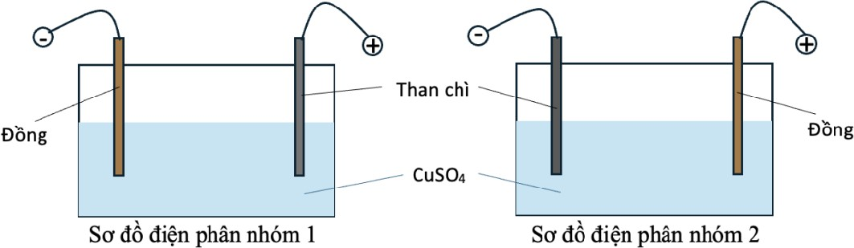
Phát biểu nào sau đây đúng?
- Ở nhóm 1, pH của dung dịch điện phân tăng dần.
- Ở nhóm 1, nồng độ Cu2+ trong dung dịch không thay đổi.
- Đối với cả hai nhóm đều có kim loại đồng bám vào anode.
- Ở nhóm 2, tại anode xảy ra quá trình oxi hoá đồng.
Câu 3. Cho các dung dịch có cùng nồng độ mol: Na₂CO₃, H₂SO₄, HCl, KNO₃. Dung dịch có giá
trị pH lớn nhất là
A. KNO₃. B. H₂SO₄. C. Na₂CO₃. D. HCl.
Câu 4. Trong các phản ứng hữu cơ thường có sự tạo thành các tiểu phân trung gian hoạt động như gốc tự do, carbanion, carbocation. Carbocation là ion mang điện tích dương trên nguyên tử carbon.

Có bao nhiêu carbocation trong số các tiểu phân (CH 3 )
3
−
CH₃ − C ≡ C ?
+
C , CH
( )
3
−
C H ,
2
•
C H3
•
và CH3 C H2 ,

A. 1. B. 2. C. 4. D. 3.
Câu 5. Cho bảng giá trị thế điện cực chuẩn của các cặp oxi hóa – khử như sau:

Cặp oxi hoá – khử | Al3+/Al | Fe2+/Fe | Cu2+/Cu | Ag+/Ag
E0 (V) | –1,676 | –0,440 | +0,340 | +0,799
Dựa vào bảng thế điện cực chuẩn ở trên, kim loại có tính khử mạnh nhất là
A. Fe. B. Ag. C. Cu. D. Al.
Câu 6. Chất nào sau đây thuộc loại polysaccharide?
A. Fructose. B. Saccharose. C. Cellulose. D. Glucose.
Câu 7. Catechin là một chất kháng oxi hoá mạnh, ức chế hoạt động của các gốc tự do nên có khả năng phòng chống bệnh ung thư, nhồi máu cơ tim. Công thức cấu tạo của catechin cho như hình dưới:
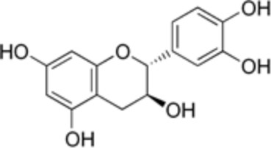
Phát biểu nào sau đây không đúng?
- Phân tử catechin có 4 nhóm -OH phenol.
- Catechin có phân tử khối là 290.
- Công thức phân tử của catechin là C₁₅H₁₆O₆.
- Catechin phản ứng được với dung dịch NaOH.
Câu 8. Ở trạng thái cơ bản, số electron ở lớp ngoài cùng trong nguyên tử Al (Z=13) là
A. 3. B. 2. C. 1. D. 4.
Câu 9. Phương pháp điện phân nóng chảy được sử dụng để điều chế kim loại nào sau đây?
A. Al. B. Fe. C. Ag. D. Cu.
Câu 10. Xăng E5 chứa 5% thể tích ethanol hiện đang được sử dụng phổ biến ở nước ta để thay thế một phần xăng thông thường. Một người đi xe máy mua 3 lít xăng E5 để đổ vào bình chứa nhiên liệu. Thể tích ethanol có trong 3 lít xăng trên là
A. 75 mL. B. 125 mL. C. 100 mL. D. 150 mL.
Câu 11. Bradykinin là một peptide có trong huyết tương, có trật tự sắp xếp các amino acid như
sau: Arg-Pro-Pro-Gly-Phe-Ser-Pro-Phe-Arg. Cho các nhận định sau:
- Bradykinin thuộc loại octapeptide.
- Thuỷ phân hoàn toàn bradykinin trong môi trường acid thu được 5 loại amino acid.
- Thuỷ phân không hoàn toàn bradykinin thu được tối đa 7 dipeptide.
- Bradykinin phản ứng với Cu(OH)₂ trong môi trường kiềm tạo dung dịch màu xanh lam.
Số nhận định đúng là

A. 4. B. 2. C. 1. D. 3.
Câu 12. Tên gọi của ester có công thức cấu tạo thu gọn CH₃COOCH=CH₂ là
A. methyl formate. B. vinyl acetate. C. methyl acrylate. D. ethyl formate. Câu 13. X là nguyên tố phổ biến thứ 4 trong vỏ Trái Đất, X có trong hemoglobin của máu làm nhiệm vụ vận chuyển oxygen, duy trì sự sống. Nguyên tử X có 26 proton trong hạt nhân. Cho các phát biểu sau về X:
- X có 26 neutron trong hạt nhân.
- X có 26 electron ở vỏ nguyên tử.
- X có điện tích hạt nhân là +26.
- Khối lượng nguyên tử X là 26 amu. Trong các phát biểu trên, phát biểu đúng là
A. (b), (c). B. (a), (b). C. (c), (d). D. (a), (d).
Câu 14. Kim loại X được sử dụng trong nhiệt kế, áp kế và một số thiết bị khác. Ở điều kiện thường,
X là chất lỏng. Kim loại X là
A. mercury (Hg). B. lead (Pb). C. tungsten (W). D. chromium (Cr).
Câu 15. Chất nào sau đây là chất khí ở điều kiện thường?
A. Acetic acid. B. Methylamine. C. Alanine. D. Ethyl acetate. Câu 16. Một mẫu nước được xác định chứa đồng thời lượng lớn các ion Ca2+, Mg2+, HCO₃-, SO 2-. Mẫu nước đó thuộc loại nào sau đây?
4
A. Nước mềm. B. Nước cứng tạm thời.
C. Nước cứng toàn phần. D. Nước cứng vĩnh cửu.
Câu 17. Để kiểm tra sự có mặt của một số cation có trong dung dịch ta tiến hành thí nghiệm sau: Cho khoảng 4-6 giọt dung dịch NaOH vào ống nghiệm chứa khoảng 1 mL dung dịch cần xác định cation trong muối, thấy có kết tủa màu trắng xuất hiện ngay. Trong dung dịch này chứa cation nào sau đây?
A. Mg2+(aq). B. Fe3+(aq). C. Fe2+(aq). D. Cu2+(aq).
Câu 18. Phức chất cisplatin được dùng làm thuốc chữa bệnh ung thư có công thức phân tử là [PtCl₂(NH₃)₂]. Số loại phối tử trong phức chất cisplatin là
A. 3. B. 5. C. 2. D. 4.

Phần II. Câu trắc nghiệm đúng sai. Thí sinh trả lời từ câu 19 đến câu 22. Trong mỗi ý a), b), c),
- ở mỗi câu, thí sinh chọn đúng hoặc sai.
Câu 19. Acquy chì được sử dụng phổ biến trong nhiều phương tiện giao thông như xe máy, ô tô. Acquy chì có cấu tạo như hình vẽ dưới đây:

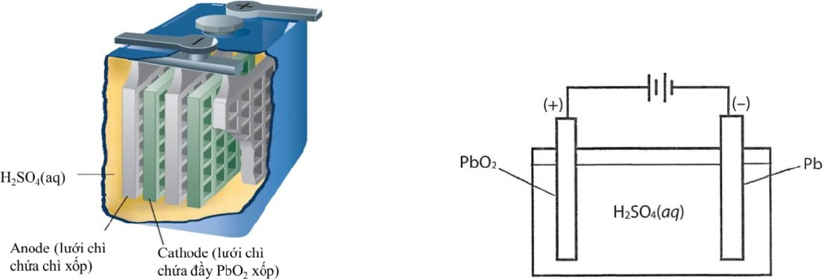
Phản ứng xảy ra khi acquy xả điện:
Pb(s) + PbO₂(s) + 2H₂SO₄ (aq) → 2PbSO₄(s) + 2H₂O(l)
Biết rằng PbSO₄ sinh ra từ điện cực nào đều bám hết vào điện cực đó.
  - Tại anode, Pb bị oxi hoá và tạo thành PbSO₄. Tại cathode, PbO₂ bị khử và tạo thành PbSO₄.
  - Acquy chì gây ô nhiễm môi trường và ngộ độc chì ở các làng nghề tái chế acquy cũ.
  - Khi acquy xả điện: khối lượng các điện cực tăng lên, nồng độ H₂SO₄ trong acquy chì giảm xuống.
  - Trong cặp oxi hoá – khử, các nguyên tử trong dạng oxi hoá có số oxi hoá khác với các nguyên
tử trong dạng khử.
Câu 20. Trong công nghiệp, thuốc nổ trinitrotoluene (kí hiệu là TNT) được điều chế từ toluene
bằng phản ứng nitro hóa (với HNO₃) qua ba giai đoạn như sau:
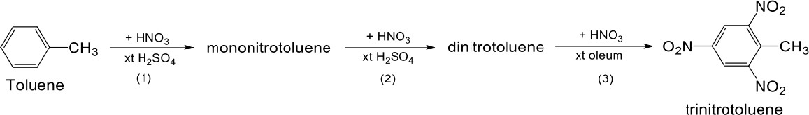
Kí hiệu xt là xúc tác. Khi TNT (s) nổ, giả thiết chỉ xảy ra phản ứng:
TNT(s) ⇢ CO (g) + H₂O (g) + N₂ (g) + C (s)
Carbon sinh ra ở dạng muội than. Ở đkc, khi 1,0 mol TNT (s) nổ theo phản ứng trên sẽ tỏa ra lượng nhiệt là 1477,6 kJ. Cho giá trị nhiệt tạo thành của các chất:
Chất | TNT (s) | CO (g) | H₂O (g) | C (s) muội than
∆_{f}Hº (kJ.mol⁻¹)  298 | - 67 | -283 | -241,8 | x
- Giá trị của x là 0.
- Ở giai đoạn 1, phản ứng sinh ra năm sản phẩm đồng phân mononitrotoluene.
- Khi TNT nổ theo phản ứng trên, 1 mol TNT sẽ sinh ra 11 mol sản phẩm.
- Công thức phân tử của dinitrotoluene là C₇H₇N₂O₄.
Câu 21. Để xác định nồng độ acetic acid có trong một mẫu giấm ăn, một nhóm học sinh tiến hành thí nghiệm sau:
Bước 1: Pha loãng 10,00 mL giấm ăn bằng nước cất trong bình định mức được 100,00 mL dung

dịch X. Dùng pipette lấy 10,00 mL dung dịch X cho vào bình tam giác rồi thêm vài giọt chất chỉ thị phenolphthalein.
Bước 2: Lắp dụng cụ như hình bên. Cho dung dịch NaOH 0,02 M vào cốc thủy tinh sau đó rót vào burette (đã khóa) và chỉnh về vạch 0 (burette ghi thể tích tăng dần từ trên xuống dưới).
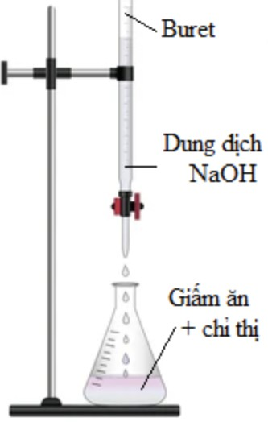
Bước 3: Vặn khóa burette để dung dịch NaOH trong burette chảy từ từ từng giọt vào bình tam giác, dung dịch chuyển từ không màu sang màu hồng bền trong khoảng 20 giây thì dừng lại.
Bước 4: Ghi lại thể tích dung dịch NaOH đã dùng.
Lặp lại thí nghiệm 3 lần.
Thể tích dung dịch NaOH 0,02 M trong 3 lần thí nghiệm ghi lại được như sau:

Lần | 1 | 2 | 3
Vdung dịch NaOH (mL) | 25,1 | 24,9 | 25
- Nồng độ mol của acetic acid trong mẫu giấm ăn trên là 0,05 M.
- Ở bước 2 trước khi rót dung dịch NaOH 0,02 M vào burette cần tráng sạch burette bằng nước cất, sau đó tráng lại bằng một ít dung dịch NaOH 0,02 M.
- Trong lần thí nghiệm thứ 2, tại thời điểm dung dịch trong bình tam giác đổi màu, thể tích đọc được trên burette là 24,9 mL và có 1 giọt dung dịch còn treo ở đầu dưới của burette. Nếu lấy giọt dung dịch này thì nồng độ của acetic acid tính được sẽ lớn hơn 0,05 M.
- Ở bước 1 trước khi dùng pipette lấy 10,00 mL dung dịch X cho vào bình tam giác tam giác,
cần tráng bình tam giác bằng nước cất, sau đó tráng lại bằng một ít giấm ăn.
Câu 22. Qiana là tên thương mại của một loại tơ nylon được sử dụng để sản xuất vải lụa chống nhăn cao cấp. Qiana được tổng hợp theo phương trình hoá học sau:
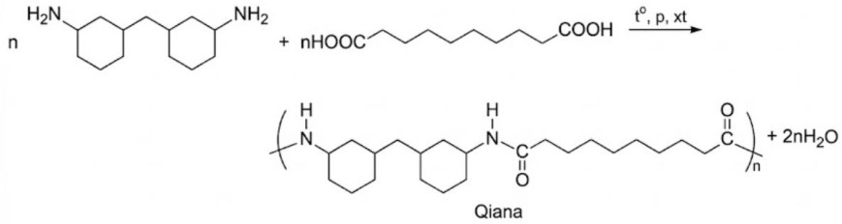

a) Do Qiana có nhóm –CO–NH– nên Qiana là polypeptide.

- Phản ứng tổng hợp Qiana ở trên là phản ứng trùng ngưng các monomer tạp chức.
- Qiana là tơ tổng hợp.
- Do Qiana có các nhóm –CO–NH– nên Qiana bền trong dung dịch kiềm mạnh.

Phần III. Câu trắc nghiệm trả lời ngắn. Thí sinh trả lời từ câu 23 đến câu 28.
Câu 23. Hiện nay, mưa acid, hiệu ứng nhà kính và thủng tầng ozone là ba thảm họa môi trường toàn cầu. Mưa acid tàn phá nhiều rừng cây, các công trình kiến trúc bằng đá và kim loại. Tác nhân chủ yếu gây ra mưa acid là sulfur dioxide (SO₂). Trong khí quyển, SO₂ chuyển hóa thành H₂SO₄ trong nước mưa theo sơ đồ sau: SO₂ → SO₃ → H₂SO₄.
Một cơn mưa acid xuất hiện tại một khu công nghiệp diện tích 10 km2 với lượng mưa trung bình 80 mm. Biết nồng độ H₂SO₄ trong nước mưa là 2 × 10-5 M. Lượng acid trong nước mưa có thể ăn mòn các công trình bằng đá vôi (CaCO₃), khối lượng CaCO₃ tối đa bị ăn mòn bởi lượng acid trên là a kg. Giá trị của a là bao nhiêu? (Kết quả các phép tính trung gian không được làm tròn, chỉ kết quả cuối cùng được làm tròn đến số nguyên).
Câu 24. Trộn neopentane với chlorine và chiếu ánh sáng tử ngoại thì thu được tối đa bao nhiêu
sản phẩm monochlorine?
Câu 25. Trong phân tử valine (2-amino-3-methylbutanoic acid) có bao nhiêu nguyên tử carbon? Câu 26. Cho các hợp chất sau: methanal, ethanal, propanone, butanone. Số chất tham gia phản ứng iodoform là?
Câu 27. Trong công nghiệp, aluminium (nhôm) được sản xuất từ quặng bauxite (có thành phần
chính là Al₂O₃.2H₂O) theo hai giai đoạn chính:
Giai đoạn 1: Tinh chế quặng bauxite.
Giai đoạn 2: Điện phân Al₂O₃ nóng chảy.
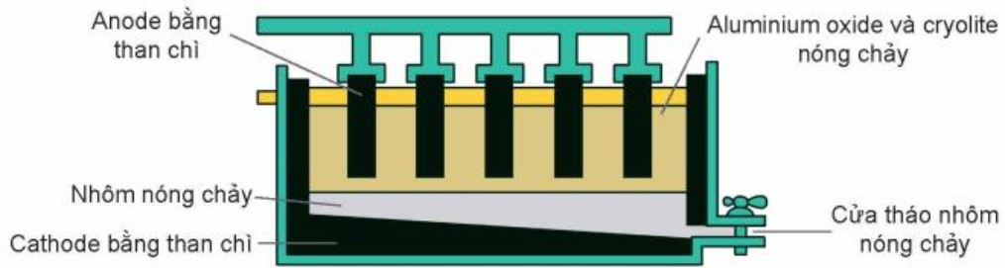
Trong quá trình sản xuất nhôm bằng phương pháp điện phân nóng chảy aluminium oxide, điện cực dương bằng than chì bị ăn mòn liên tục do phản ứng giữa carbon và oxygen tạo thành hỗn hợp khí O₂, CO, CO₂. Giả sử các khí trong hỗn hợp trên có tỉ lệ mol bằng nhau, các phản ứng xảy ra hoàn toàn. Để sản xuất được 2,7 kg nhôm thì khối lượng than chì bị tiêu hao do phản ứng oxi hoá là x gam. Giá trị của x là bao nhiêu? (Kết quả các phép tính trung gian không được làm tròn, chỉ kết quả cuối cùng được làm tròn đến số nguyên).
Câu 28. Một bình gas (khí hoá lỏng) chứa hỗn hợp propane và butane với tỉ lệ số mol 1 : 2. Khi bị đốt cháy, khí gas tạo sản phẩm theo sơ đồ sau:

C₃H₈(g) + O₂(g) → CO₂(g) + H₂O(g) C₄H₁₀(g) + O₂(g) → CO₂(g) + H₂O(g)
Cho biết giá trị trung bình của các năng lượng liên kết ở điều kiện chuẩn:

Liên kết | C-C | C-H | O=O | C=O | O-H
E_{b} (kJ/mol) | 346 | 418 | 494 | 732 | 459
Trung bình mỗi ngày, một hộ gia đình cần 10000 kJ nhiệt để phục vụ sinh hoạt. Với 12 kg khí gas thì một hộ gia đình sẽ sử dụng được trong bao nhiêu ngày? (Kết quả các phép tính trung gian không được làm tròn, chỉ kết quả cuối cùng được làm tròn đến số nguyên).

------ HẾT ------

HƯỚNG DẪN GIẢI

Phần I. Câu trắc nghiệm nhiều phương án lựa chọn. Thí sinh trả lời từ câu 1 đến câu 18. Mỗi
câu hỏi thí sinh chỉ chọn một phương án.
Câu 1. Nhiệt tạo thành chuẩn (∆_{f}Hº ) của Fe₂O₃(s), Al₂O₃(s) và Fe(s) lần lượt là –824,2 kJ.mol⁻
298
1; –1675,7 kJ.mol⁻¹ và 0 kJ.mol⁻¹. Biến thiên enthalpy chuẩn (∆_{r}Hº ) của phản ứng Fe₂O₃(s) +
298
2Al(s) → Al₂O₃(s) + 2Fe(s) là bao nhiêu?
A. –851,5 kJ. B. +851,5 kJ. C. +2499,9 kJ. D. –2499,9 kJ.

Hướng dẫn giải
Δ Hº = Δ Hº (sp) − Δ Hº (c®) = [(−1675, 7) + 0] −[(−824, 2) + 0] = −851, 5 kJ.
r 298 f 298 f 298

Câu 2. Hai nhóm học sinh tiến hành thí nghiệm điện phân dung dịch CuSO₄ với một điện cực than chì và một điện cực bằng đồng (bỏ qua sự thay đổi thể tích của dung dịch khi điện phân).
Nhóm 1: Nối điện cực than chì với cực dương và điện cực đồng với cực âm của nguồn điện.
Nhóm 2: Nối điện cực than chì với cực âm và điện cực đồng với cực dương của nguồn điện.

Phát biểu nào sau đây đúng?
  - Ở nhóm 1, pH của dung dịch điện phân tăng dần.
  - Ở nhóm 1, nồng độ Cu2+ trong dung dịch không thay đổi.
  - Đối với cả hai nhóm đều có kim loại đồng bám vào anode.
  - Ở nhóm 2, tại anode xảy ra quá trình oxi hoá đồng.

Hướng dẫn giải

Nhóm 1 | Nhóm 2
Cathode (-): Cu2+ + 2e → Cu  Anode (+): 2H₂O → O₂ + 4H+ + 4e | Cathode (-): Cu2+ + 2e → Cu  Anode (+): Cu → Cu2+ + 2e (Sự oxi hóa Cu).
- Sai vì ở nhóm 1, pH của dung dịch điện phân giảm dần do tạo thành H+.
- Sai vì ở nhóm 1, nồng độ Cu2+ giảm dần.

- Sai vì cả hai nhóm đều có kim loại đồng bám vào cathode.
Câu 3. Cho các dung dịch có cùng nồng độ mol: Na₂CO₃, H₂SO₄, HCl, KNO₃. Dung dịch có giá
trị pH lớn nhất là
A. KNO₃. B. H₂SO₄. C. Na₂CO₃. D. HCl.
Câu 4. Trong các phản ứng hữu cơ thường có sự tạo thành các tiểu phân trung gian hoạt động như gốc tự do, carbanion, carbocation. Carbocation là ion mang điện tích dương trên nguyên tử carbon.
(CH ) C
+
3 3

Có bao nhiêu carbocation trong số các tiểu phân
−
CH₃ − C ≡ C ?
, (CH 3 )
−
C H ,
2
•
C H3
•
và CH3 C H2 ,

A. 1. B. 2. C. 4. D. 3.
Câu 5. Cho bảng giá trị thế điện cực chuẩn của các cặp oxi hóa – khử như sau:

Cặp oxi hoá – khử | Al3+/Al | Fe2+/Fe | Cu2+/Cu | Ag+/Ag
E0 (V) | –1,676 | –0,440 | +0,340 | +0,799
Dựa vào bảng thế điện cực chuẩn ở trên, kim loại có tính khử mạnh nhất là
A. Fe. B. Ag. C. Cu. D. Al.
Câu 6. Chất nào sau đây thuộc loại polysaccharide?
A. Fructose. B. Saccharose. C. Cellulose. D. Glucose.
Câu 7. Catechin là một chất kháng oxi hoá mạnh, ức chế hoạt động của các gốc tự do nên có khả năng phòng chống bệnh ung thư, nhồi máu cơ tim. Công thức cấu tạo của catechin cho như hình dưới:

Phát biểu nào sau đây không đúng?
  - Phân tử catechin có 4 nhóm -OH phenol.
  - Catechin có phân tử khối là 290.
  - Công thức phân tử của catechin là C₁₅H₁₆O₆.
  - Catechin phản ứng được với dung dịch NaOH.

Hướng dẫn giải
C Sai vì CTPT: C₁₅H₁₄O₆
Câu 8. Ở trạng thái cơ bản, số electron ở lớp ngoài cùng trong nguyên tử Al (Z=13) là
A. 3. B. 2. C. 1. D. 4.
Câu 9. Phương pháp điện phân nóng chảy được sử dụng để điều chế kim loại nào sau đây?

A. Al. B. Fe. C. Ag. D. Cu.
Câu 10. Xăng E5 chứa 5% thể tích ethanol hiện đang được sử dụng phổ biến ở nước ta để thay thế một phần xăng thông thường. Một người đi xe máy mua 3 lít xăng E5 để đổ vào bình chứa nhiên liệu. Thể tích ethanol có trong 3 lít xăng trên là
A. 75 mL. B. 125 mL. C. 100 mL. D. 150 mL.

Hướng dẫn giải
V_{ethanol} = 3.5% = 0,15 L = 150 mL
Câu 11. Bradykinin là một peptide có trong huyết tương, có trật tự sắp xếp các amino acid như
sau: Arg-Pro-Pro-Gly-Phe-Ser-Pro-Phe-Arg. Cho các nhận định sau:
- Bradykinin thuộc loại octapeptide.
- Thuỷ phân hoàn toàn bradykinin trong môi trường acid thu được 5 loại amino acid.
- Thuỷ phân không hoàn toàn bradykinin thu được tối đa 7 dipeptide.
- Bradykinin phản ứng với Cu(OH)₂ trong môi trường kiềm tạo dung dịch màu xanh lam.
Số nhận định đúng là
A. 4. B. 2. C. 1. D. 3.

Hướng dẫn giải
Bao gồm: (b)
- Sai vì Bradykinin thuộc loại nonapeptide.
(c) Sai vì tối đa 7 dipeptide: Arg – Pro; Pro – Pro, Pro – Gly, Gly – Phe, Phe – Ser, Ser – Pro, Pro – Phe, Phe – Arg
(d) Sai vì phản ứng tạo màu tím.
Câu 12. Tên gọi của ester có công thức cấu tạo thu gọn CH₃COOCH=CH₂ là
A. methyl formate. B. vinyl acetate. C. methyl acrylate. D. ethyl formate. Câu 13. X là nguyên tố phổ biến thứ 4 trong vỏ Trái Đất, X có trong hemoglobin của máu làm nhiệm vụ vận chuyển oxygen, duy trì sự sống. Nguyên tử X có 26 proton trong hạt nhân. Cho các phát biểu sau về X:
- X có 26 neutron trong hạt nhân.
- X có 26 electron ở vỏ nguyên tử.
- X có điện tích hạt nhân là +26.
- Khối lượng nguyên tử X là 26 amu. Trong các phát biểu trên, phát biểu đúng là
A. (b), (c). B. (a), (b). C. (c), (d). D. (a), (d).

Hướng dẫn giải
- Sai vì X là Fe có số neutron khác số proton (26 proton, 30 neutron).
(d) Sai vì khối lượng nguyên tử > số proton (khối lượng nguyên tử của Fe là 56 amu)
Câu 14. Kim loại X được sử dụng trong nhiệt kế, áp kế và một số thiết bị khác. Ở điều kiện thường,

X là chất lỏng. Kim loại X là
A. mercury (Hg). B. lead (Pb). C. tungsten (W). D. chromium (Cr).
Câu 15. Chất nào sau đây là chất khí ở điều kiện thường?
A. Acetic acid. B. Methylamine. C. Alanine. D. Ethyl acetate. Câu 16. Một mẫu nước được xác định chứa đồng thời lượng lớn các ion Ca2+, Mg2+, HCO₃-, SO 2-. Mẫu nước đó thuộc loại nào sau đây?
4
A. Nước mềm. B. Nước cứng tạm thời.
C. Nước cứng toàn phần. D. Nước cứng vĩnh cửu.
Câu 17. Để kiểm tra sự có mặt của một số cation có trong dung dịch ta tiến hành thí nghiệm sau: Cho khoảng 4-6 giọt dung dịch NaOH vào ống nghiệm chứa khoảng 1 mL dung dịch cần xác định cation trong muối, thấy có kết tủa màu trắng xuất hiện ngay. Trong dung dịch này chứa cation nào sau đây?
A. Mg2+(aq). B. Fe3+(aq). C. Fe2+(aq). D. Cu2+(aq).
Câu 18. Phức chất cisplatin được dùng làm thuốc chữa bệnh ung thư có công thức phân tử là [PtCl₂(NH₃)₂]. Số loại phối tử trong phức chất cisplatin là
A. 3. B. 5. C. 2. D. 4.
Phần II. Câu trắc nghiệm đúng sai. Thí sinh trả lời từ câu 19 đến câu 22. Trong mỗi ý a), b), c),
- ở mỗi câu, thí sinh chọn đúng hoặc sai.
Câu 19. Acquy chì được sử dụng phổ biến trong nhiều phương tiện giao thông như xe máy, ô tô. Acquy chì có cấu tạo như hình vẽ dưới đây:

Phản ứng xảy ra khi acquy xả điện:
Pb(s) + PbO₂(s) + 2H₂SO₄ (aq) → 2PbSO₄(s) + 2H₂O(l)
Biết rằng PbSO₄ sinh ra từ điện cực nào đều bám hết vào điện cực đó.
  - Tại anode, Pb bị oxi hoá và tạo thành PbSO₄. Tại cathode, PbO₂ bị khử và tạo thành PbSO₄.
  - Acquy chì gây ô nhiễm môi trường và ngộ độc chì ở các làng nghề tái chế acquy cũ.
  - Khi acquy xả điện: khối lượng các điện cực tăng lên, nồng độ H₂SO₄ trong acquy chì giảm xuống.
  - Trong cặp oxi hoá – khử, các nguyên tử trong dạng oxi hoá có số oxi hoá khác với các nguyên

tử trong dạng khử.

Hướng dẫn giải
0 +4 +2
Khi acquy xả điện: Pb (s) + PbO₂ (s) + 2H₂SO₄ (aq) → 2PbSO₄ (s) + 2H₂O (l)
Anode (+): Pb(s) + SO 2-(aq) → PbSO (s) + 2e (Sự oxi hóa Pb; cặp oxi hóa – khử: PbSO /Pb + SO 2-)
4
4 4 4
Cathode (-): PbO₂(s) + 4H+(aq) + SO 2-(aq) + 2e → PbSO (s) + 2H O(l) (Sự khử PbO ; cặp oxi hóa – khử PbO₂ + 4H+ + SO 2-/PbSO + 2H O)
4 4 2
4 4 2 2
- Đúng.
- Đúng.
- Đúng.
Ở anode: Pb (207) tan ra, PbSO₄ (303) bám vào ⇒ Làm tăng khối lượng anode. Cathode: PbO₂ (239) tan ra, PbSO₄ (303) bám vào ⇒ Làm tăng khối lượng cathode.
- Sai Đối với cặp oxi hóa khử trong acquy này thì nguyên tử H và O không thay đổi ⇒ SAI.
Câu 20. Trong công nghiệp, thuốc nổ trinitrotoluene (kí hiệu là TNT) được điều chế từ toluene
bằng phản ứng nitro hóa (với HNO₃) qua ba giai đoạn như sau:

Kí hiệu xt là xúc tác. Khi TNT (s) nổ, giả thiết chỉ xảy ra phản ứng:
TNT(s) ⇢ CO (g) + H₂O (g) + N₂ (g) + C (s)
Carbon sinh ra ở dạng muội than. Ở đkc, khi 1,0 mol TNT (s) nổ theo phản ứng trên sẽ tỏa ra lượng nhiệt là 1477,6 kJ. Cho giá trị nhiệt tạo thành của các chất:
Chất | TNT (s) | CO (g) | H₂O (g) | C (s) muội than
∆_{f}Hº (kJ.mol⁻¹)  298 | - 67 | -283 | -241,8 | x
  - Giá trị của x là 0.
  - Ở giai đoạn 1, phản ứng sinh ra năm sản phẩm đồng phân mononitrotoluene.
  - Khi TNT nổ theo phản ứng trên, 1 mol TNT sẽ sinh ra 11 mol sản phẩm.
  - Công thức phân tử của dinitrotoluene là C₇H₇N₂O₄.

Hướng dẫn giải
C₆H₅ – CH₃ ⎯⁽⎯¹⁾→ C₆H₄(NO₂) – CH₃ ⎯⁽⎯²⁾→ C₆H₃(NO₂)₂ – CH₃ ⎯⁽⎯³⁾→ C₆H₂(NO₂)₃ – CH₃
PTHH: C₇H₅N₃O₆ → 3,5CO + 2,5H₂O + 1,5N₂ + 3,5C (1)

- Sai. vì

o
r 298
Δ H
(1) = [3, 5.(−283) + 2,5(−241,8) + 0 + 3,5x]−[−67] = −1477,6 ⇒ x = 14, 4 kJ.

- Sai. vì giai đoạn 1 sinh ra tối đa 3 sản phẩm o, m, p – mononitrotoluene.
- Đúng. 1 mol TNT nổ sinh ra 3,5 + 2,5+ 1,5 + 3,5 = 11 mol sản phẩm.
- Sai. vì công thức đúng là C₇H₆N₂O₄.
Câu 21. Để xác định nồng độ acetic acid có trong một mẫu giấm ăn, một nhóm học sinh tiến hành thí nghiệm sau:
Bước 1: Pha loãng 10,00 mL giấm ăn bằng nước cất trong bình định mức được 100,00 mL dung dịch X. Dùng pipette lấy 10,00 mL dung dịch X cho vào bình tam giác rồi thêm vài giọt chất chỉ thị phenolphthalein.
Bước 2: Lắp dụng cụ như hình bên. Cho dung dịch NaOH 0,02 M vào cốc thủy tinh sau đó rót vào burette (đã khóa) và chỉnh về vạch 0 (burette ghi thể tích tăng dần từ trên xuống dưới).

Bước 3: Vặn khóa burette để dung dịch NaOH trong burette chảy từ từ từng giọt vào bình tam giác, dung dịch chuyển từ không màu sang màu hồng bền trong khoảng 20 giây thì dừng lại.
Bước 4: Ghi lại thể tích dung dịch NaOH đã dùng.
Lặp lại thí nghiệm 3 lần.
Thể tích dung dịch NaOH 0,02 M trong 3 lần thí nghiệm ghi lại được như sau:

Lần | 1 | 2 | 3
Vdung dịch NaOH (mL) | 25,1 | 24,9 | 25
  - Nồng độ mol của acetic acid trong mẫu giấm ăn trên là 0,05 M.
  - Ở bước 2 trước khi rót dung dịch NaOH 0,02 M vào burette cần tráng sạch burette bằng nước cất, sau đó tráng lại bằng một ít dung dịch NaOH 0,02 M.
  - Trong lần thí nghiệm thứ 2, tại thời điểm dung dịch trong bình tam giác đổi màu, thể tích đọc được trên burette là 24,9 mL và có 1 giọt dung dịch còn treo ở đầu dưới của burette. Nếu lấy giọt dung dịch này thì nồng độ của acetic acid tính được sẽ lớn hơn 0,05 M.
  - Ở bước 1 trước khi dùng pipette lấy 10,00 mL dung dịch X cho vào bình tam giác tam giác,
cần tráng bình tam giác bằng nước cất, sau đó tráng lại bằng một ít giấm ăn.
Hướng dẫn giải

Sai.

VTB(NaOH)
= 25,1 + 24, 9 + 25 = 25 mL
3

PTHH: CH₃COOH + NaOH → CH₃COONa + H₂O

Ta có: n
= n ⇒ C .V
= C .V ⇒ C
= 25.0,02 = 0,05M.

CH3COOH NaOH CH3COOH CH3COOH NaOH NaOH CH3COOH 10
Vì dung dịch CH₃COOH đem đi chuẩn độ đã được pha loãng 10 lần so với mẫu giấm ăn ban đầu
⇒ nồng độ mol của CH₃COOH trong mẫu giấm ăn là 0,5 M.

Đúng.
Phải tráng burette bằng NaOH 0,02 M sau cùng để tránh sai số nồng độ NaOH 0,02 M, nếu tráng bằng nước cất rồi rót NaOH 0,02 M luôn thì lượng nước cất trong burette sẽ làm giảm nồng độ NaOH
- Sai. vì thể tích NaOH đã phản ứng xác định dựa vào thể tích NaOH còn lại trong burette nên giọt treo ở đầu dưới burette nằm ngoài burette không ảnh hưởng đến kết quả (đã được tính trong 24,9 mL).
- Sai. vì nếu tráng bằng giấm ăn sau đó rót giấm ăn vào sẽ làm tăng thể tích giấm ăn ban đầu từ đó xác định sai nồng độ ⇒ Cần tráng nước cất sau đó rót giấm ăn vào luôn.
Câu 22. Qiana là tên thương mại của một loại tơ nylon được sử dụng để sản xuất vải lụa chống nhăn cao cấp. Qiana được tổng hợp theo phương trình hoá học sau:

  - Do Qiana có nhóm –CO–NH– nên Qiana là polypeptide.
  - Phản ứng tổng hợp Qiana ở trên là phản ứng trùng ngưng các monomer tạp chức.
  - Qiana là tơ tổng hợp.
  - Do Qiana có các nhóm –CO–NH– nên Qiana bền trong dung dịch kiềm mạnh.

Hướng dẫn giải
- Sai. vì để là polypeptide phải là CO – NH của α – amino acid, Qiana là polyamide.
- Sai. vì các monomer ban đầu hai chức, không phải tạp chức.

Đúng.
- Sai. vì nhóm CO – NH thủy phân trong dung dịch kiềm mạnh.

Phần III. Câu trắc nghiệm trả lời ngắn. Thí sinh trả lời từ câu 23 đến câu 28.
Câu 23. Hiện nay, mưa acid, hiệu ứng nhà kính và thủng tầng ozone là ba thảm họa môi trường

toàn cầu. Mưa acid tàn phá nhiều rừng cây, các công trình kiến trúc bằng đá và kim loại. Tác nhân chủ yếu gây ra mưa acid là sulfur dioxide (SO₂). Trong khí quyển, SO₂ chuyển hóa thành H₂SO₄ trong nước mưa theo sơ đồ sau: SO₂ → SO₃ → H₂SO₄.
Một cơn mưa acid xuất hiện tại một khu công nghiệp diện tích 10 km2 với lượng mưa trung bình 80 mm. Biết nồng độ H₂SO₄ trong nước mưa là 2 × 10-5 M. Lượng acid trong nước mưa có thể ăn mòn các công trình bằng đá vôi (CaCO₃), khối lượng CaCO₃ tối đa bị ăn mòn bởi lượng acid trên là a kg. Giá trị của a là bao nhiêu? (Kết quả các phép tính trung gian không được làm tròn, chỉ kết quả cuối cùng được làm tròn đến số nguyên).

Hướng dẫn giải
Đáp án: 1600
Đổi 10 km2 = 10.108 dm2 = 109 dm2; 80 mm = 0,8 dm ⇒ V_{nước} _{mưa} = 109.0,8 = 8.108 dm3 = 8.108 L.
⇒ n = 2.10⁻⁵.8.10⁸ = 16000 mol
H SO
2 4
PTHH: CaCO₃ + H₂SO₄ → CaSO₄ + CO₂↑ + H₂O

Ta có:
n = n = 16000 mol⇒ m = 100.16000 = 1600000 g = 1600 kg
3 2 4 3
CaCO H SO CaCO

Câu 24. Trộn neopentane với chlorine và chiếu ánh sáng tử ngoại thì thu được tối đa bao nhiêu
sản phẩm monochlorine?

Đáp án: 1
CH3
|

Hướng dẫn giải

CH3
|

CH − C− CH + Cl₂ ⎯ª⎯^{s}→ CH − C− CH Cl +HCl

3 | 3
CH3
3 | 2
CH3

Câu 25. Trong phân tử valine (2-amino-3-methylbutanoic acid) có bao nhiêu nguyên tử carbon?
Hướng dẫn giải Đáp án : 5 Valine: (CH₃)₂CH-CH(NH₂)-COOH: C₅H₁₁O₂N
Câu 26. Cho các hợp chất sau: methanal, ethanal, propanone, butanone. Số chất tham gia phản ứng
iodoform là?

Đáp án: 3
Hướng dẫn giải

CH − C−

Chất tham gia phản ứng iodoform có chứa nhóm methyl keton ( 3 || hay CH₃ – CO -)
O
Methanal (HCH=O); ethanal (CH₃ – CH=O); propanone (CH₃ – CO – CH₃); butanone (CH₃ –CO – CH₂ – CH₃).
Câu 27. Trong công nghiệp, aluminium (nhôm) được sản xuất từ quặng bauxite (có thành phần
chính là Al₂O₃.2H₂O) theo hai giai đoạn chính:

Giai đoạn 1: Tinh chế quặng bauxite.
Giai đoạn 2: Điện phân Al₂O₃ nóng chảy.

Trong quá trình sản xuất nhôm bằng phương pháp điện phân nóng chảy aluminium oxide, điện cực dương bằng than chì bị ăn mòn liên tục do phản ứng giữa carbon và oxygen tạo thành hỗn hợp khí O₂, CO, CO₂. Giả sử các khí trong hỗn hợp trên có tỉ lệ mol bằng nhau, các phản ứng xảy ra hoàn toàn. Để sản xuất được 2,7 kg nhôm thì khối lượng than chì bị tiêu hao do phản ứng oxi hoá là x gam. Giá trị của x là bao nhiêu? (Kết quả các phép tính trung gian không được làm tròn, chỉ kết quả cuối cùng được làm tròn đến số nguyên).

Hướng dẫn giải
Đáp án: 720
PTHH: 2Al₂O₃ ⎯®⎯^{pnc}⎯→ 4Al + 3O₂

nAl
= 2700 = 100 mol
27

⇒ nO2
= 100.3 = 75 mol
4

Ta có: C + O
⎯⎯→
²
75mol
⎧CO :a mol
⎪
hh ⎨CO₂ :a mol
⎪O d-:a mol
⎩ 2

BTNT (O): 2n = n + 2n + 2n ⇒ 2.75 = a + 2a + 2a ⇒ a = 30 mol
O CO CO O
2 2 2

BTNT (C):
n = n + n = 2a = 60 mol⇒ x = m = 60.12 = 720 g.
2
C CO CO C

Câu 28. Một bình gas (khí hoá lỏng) chứa hỗn hợp propane và butane với tỉ lệ số mol 1 : 2. Khi bị đốt cháy, khí gas tạo sản phẩm theo sơ đồ sau:
C₃H₈(g) + O₂(g) → CO₂(g) + H₂O(g) C₄H₁₀(g) + O₂(g) → CO₂(g) + H₂O(g)
Cho biết giá trị trung bình của các năng lượng liên kết ở điều kiện chuẩn:

Liên kết | C-C | C-H | O=O | C=O | O-H
E_{b} (kJ/mol) | 346 | 418 | 494 | 732 | 459
Trung bình mỗi ngày, một hộ gia đình cần 10000 kJ nhiệt để phục vụ sinh hoạt. Với 12 kg khí gas thì một hộ gia đình sẽ sử dụng được trong bao nhiêu ngày? (Kết quả các phép tính trung gian không được làm tròn, chỉ kết quả cuối cùng được làm tròn đến số nguyên).

Hướng dẫn giải

Đáp án: 42.
Ta có: C₃H₈ (g) + 5O₂ (g) → 3CO₂ (g) + 4H₂O (g) hay 4H – O – H (1)

H H H
| | |
H − C− C− C− H
| | |
H H H

+ 5O=O → 3O=C=O +

o
Δ H
r 298
- = [2.346 + 8.418 + 5.494] −[3.2.732 + 4.2.459] = −1558 kJ.
H H H H
| | | |

Ta có: C₄H₁₀(g) + 6,5O₂(g) → 4CO₂(g) + 5H₂O(g) hay

4O=C=O + 5H –O–H (2)
H − C− C− C− C− H
| | | |
H H H H
+ 6,5O=O →

o
Δ H
r 298
- = [3.346 + 10.418 + 6, 5.494] −[4.2.732 + 5.2.459] = −2017 kJ.

⎧n = x mol
⎪ C H
⎨
3 8

= 44x + 58.2x = 12000 ⇒ x = 75 mol

⇒ Qtỏa

= 75.1558 + 2.75.2017 =

⎪⎩n

C4 H10
⇒ m
hh
= 2x mol

419400 kJ.
⇒ Số ngày sử dụng hết bình gas = 419400 = 41, 94 ≈ 42 ngày. -
10000
----- HẾT ------

